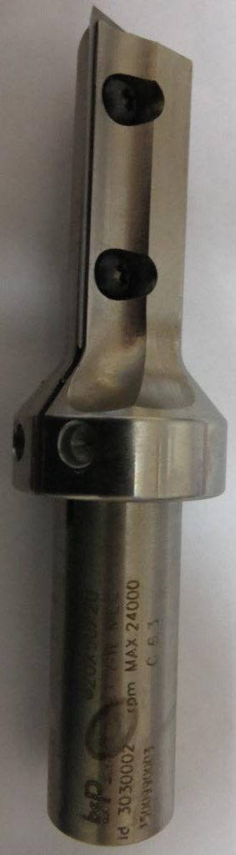

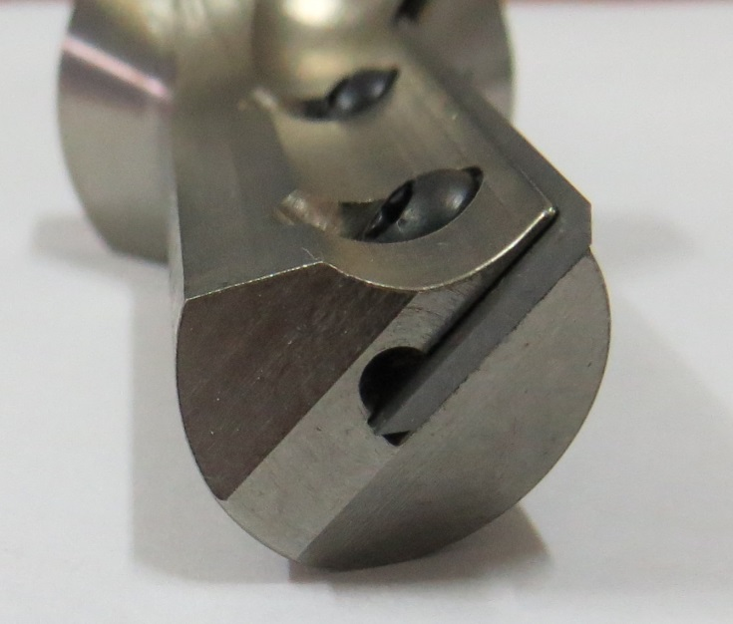
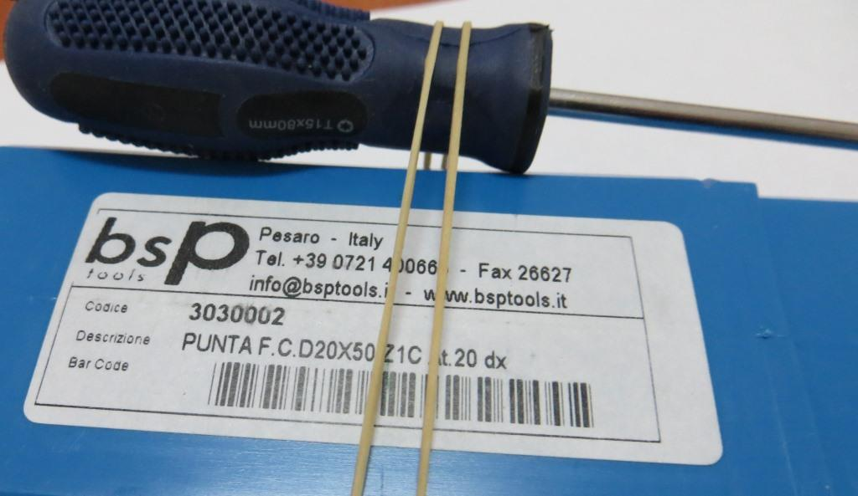
Код из 1С | Артикул | Наименоваие/ Бренд/  Поставщик | Технические характеристики | Габариты  Д*Ш*В,  мм | Масса,  гр | Материал | Место установки/Назначение
F0024148 | 3030002 | Фреза концевая пазово-обгонная D20x50 хв.20x50 Z=1 (BSP) |  | D20x50 хв.20x50 Z=1 (BSP) | 2000 | металл | Обрабатывающие центра /фрезерование
 |  | BSP

